Informe de práctica Sesión 13
Proyecto integrador PharmaMobil
Desarrollo de Aplicaciones Móviles · Unidad 3 · 3 de noviembre de 2026
Estudiante: Roberto Samuel Valencia Saavedra
Docente: Benjamin David Reyna Barreto

Resumen
En esta práctica refiné PharmaMobil para conservar los cambios offline, mostrar el estado de la cola, resolver los tres estados del permiso de cámara en Android e integrar Crashlytics detrás de una interfaz del dominio. También recorrí la app con el backend PharmaSoft activo: inicié sesión, probé el rechazo de credenciales inválidas y guardé un producto sin conexión. Al recuperar la señal, la app informó un envío correcto y el servidor mostró una sola coincidencia. Las pruebas Android Host pasaron y el APK Debug compiló. Documenté además los casos que todavía requieren otra sesión, sin presentarlos como verificados.

Recorrido de responsabilidades
La pantalla envía la acción al ViewModel; el caso de uso coordina la cola local y el repositorio remoto; SQLDelight conserva los productos pendientes; Ktor comunica con PharmaSoft; y el ViewModel publica el estado para que Compose lo dibuje. Para permisos y telemetría, el dominio define contratos y la plataforma o el adaptador de datos resuelve la integración externa.

Identificación del proyecto
Repositorio | https://github.com/Akatosh4019/PharmaMobile_Valencia
Rama de trabajo | feature/integrador-13
Commit de integración Firebase | 133f6ec — feat(firebase): configura Crashlytics para Android

Implementación realizada
Estos cambios se encuentran en el código de la rama indicada. La tabla resume la responsabilidad de cada parte y dónde se puede revisar.
Tema | Qué hace | Archivos representativos
Cola y reintentos | SQLDelight persiste intentos y último error. SincronizarUseCase sube primero lo pendiente, separa errores temporales y permanentes, limita a cinco intentos y aplica espera creciente. | shared/src/commonMain/sqldelight/…/Producto.sq  shared/src/commonMain/kotlin/…/SincronizarUseCase.kt
Estado de sincronización | La capa de presentación muestra pendientes, fallidas, intentos y antigüedad de la sincronización a partir de la fuente local. | shared/src/commonMain/kotlin/…/presentation/producto/ProductoScreen.kt  ProductoViewModel.kt  ProductoUiState.kt
Permiso de cámara | GestorPermisos define los estados concedido, denegado y denegado permanentemente; Android conecta el diálogo mediante un puente de Activity. iOS tiene una implementación en el repositorio, pero se omite su validación según indicación docente. | shared/src/commonMain/kotlin/…/domain/permiso/GestorPermisos.kt  shared/src/androidMain/kotlin/…/GestorPermisosAndroid.kt  PuentePermisosAndroid.kt
Firebase Crashlytics | El dominio expone Telemetria y data implementa TelemetriaFirebase. El adaptador limita las claves técnicas registradas y evita enviar el mensaje original del error. | shared/src/commonMain/kotlin/…/domain/port/Telemetria.kt  shared/src/commonMain/kotlin/…/data/firebase/TelemetriaFirebase.kt  androidApp/google-services.json

Reglas importantes del flujo offline
- Los cambios locales se mantienen como fuente visible mientras no haya conexión; el estado sale de consultas observables de SQLDelight.
- Los fallos de red se pueden reintentar con límite; validación, conflicto, recurso inexistente o falta de autorización se tratan como permanentes para no repetirlos sin sentido.
- La subida ocurre antes de conciliar la lista remota, para no borrar una fila que todavía solo existe en el dispositivo.
- La API de PharmaSoft no ofrece clave de idempotencia para POST; si el servidor guardó una creación y se perdió la respuesta, una repetición podría duplicarla. El caso se deja señalado para revisión del producto.

Historial de la rama
La rama remota contiene commits de sincronización, permisos, documentación, corrección del contrato de cola y configuración Firebase. Los cambios están distribuidos en varios commits; algunos pasos relacionados se agruparon y no existe un commit independiente por cada uno de los siete pasos de la guía.

Recorrido, resultados y pendientes
Con Docker activo, el backend respondió 200 en /api/health. La consulta protegida sin token devolvió 401 y, tras iniciar sesión con la cuenta de laboratorio, el inventario cargó desde PharmaSoft. Probé credenciales incorrectas y la app mostró “Usuario o contraseña incorrectos”; al cerrar sesión volvió a la pantalla de acceso. Sin red, guardé S13_OFFLINE_TEST_20261104 y la interfaz mostró un cambio pendiente; al restablecer los datos móviles, el resumen indicó 1 enviado, 0 pendientes y 0 fallidos. Una consulta autenticada al backend encontró una sola coincidencia (id 41). Las 52 pruebas Android Host pasaron y :androidApp:assembleDebug terminó correctamente.

Registro de huecos del recorrido
Momento | Resultado observado | Gravedad | Decisión
Primera apertura sin sesión | Al abrir la app aparece el acceso con usuario y contraseña. Tras cerrar sesión vuelve a esa pantalla. | Baja | Cerrado: el acceso y la salida son visibles.
Credenciales incorrectas | Con usuario inexistente, la app mostró “Usuario o contraseña incorrectos”. No se simuló login sin red. | Media | Cerrado para credenciales; dejar fallo de red para la sesión 14.
Listado con base local vacía | No se aisló una base vacía; después del Wipe Data se volvió a iniciar sesión y se cargaron datos. | Media | Sesión 14: revisar el estado vacío sin borrar datos útiles.
Creación con modo avión | Se creó S13_OFFLINE_TEST_20261104; quedó local y la pantalla mostró 1 cambio pendiente. | Alta | Cerrado: se confirmó el guardado local y el indicador.
Sincronización al recuperar señal | Al restablecer datos móviles, la app informó 1 enviado y 0 pendientes; el backend encontró una sola fila id 41. | Alta | Cerrado para el envío probado; revisar idempotencia ante respuesta perdida en otra sesión.
Error de validación del servidor | No se probó el mapeo desde la app a un campo del formulario. | Media | Sesión 14: provocar una validación controlada y revisar el campo.
Token vencido durante formulario | No se venció el JWT durante un formulario ni se midió la conservación de lo escrito. | Alta | Sesión 14: probar expiración y documentar recuperación.
Cierre de sesión | La app volvió al formulario de acceso con los campos vacíos. No inspeccioné directamente el almacenamiento seguro. | Media | Cerrado visualmente; verificar borrado del token en una prueba técnica posterior.

Nota personal sobre la conectividad
En las primeras pruebas, AndroidWifi aparecía conectado pero sin Internet, aunque Windows sí tenía conexión. También activé Wipe Data por error y se borraron los datos locales del emulador. No cambié adaptadores ni opciones de red de Windows. Para esta verificación, restauré la conectividad móvil virtual del emulador y levanté PharmaSoft con Docker Compose. La prueba offline se hizo apagando y reactivando los datos móviles del emulador; luego la app sincronizó un producto de laboratorio. La captura anterior de Crashlytics muestra dos eventos de fallo de prueba; no se usó información personal ni se envió el token.

Evaluación honesta de la lista de cotejo
- Implementado y verificado en esta ejecución: estado de intentos y último error en la cola; clasificación de fallos, límite y espera creciente; pendientes y última sincronización visibles; interfaz común e implementación Android de permisos; y telemetría Firebase mediante una interfaz del dominio.
- Verificado en Android: denegación temporal, denegación permanente y permiso concedido. También se demostró creación offline, reintento con conexión recuperada y reflejo del envío en la interfaz y en el backend. Aún no se probó el escenario de base local vacía, el mapeo de un error de validación del servidor a un campo ni la conservación de un formulario con token vencido. iOS se omite por indicación docente.
- En esta ejecución, :shared:testAndroidHostTest --rerun-tasks ejecutó 52 pruebas: 52 pasaron, 0 fallaron y 0 tuvieron error. :androidApp:assembleDebug terminó correctamente. No ejecuté pruebas de iOS, conforme a la indicación del docente y a que el entorno de trabajo es Windows.

Evidencias capturadas
Las evidencias de abajo muestran el rechazo de credenciales, los tres estados del permiso y el ciclo offline. La captura de sincronización presenta 0 cambios pendientes y el resumen de 1 enviado, 0 pendientes y 0 fallidos; la consulta del backend confirmó una sola fila del producto de prueba. La pantalla conserva el aviso de creación “pendiente de sincronizar” aunque los contadores ya están en cero; lo registro como una mejora pequeña de presentación. La consola Crashlytics muestra dos eventos de prueba asociados a un usuario.
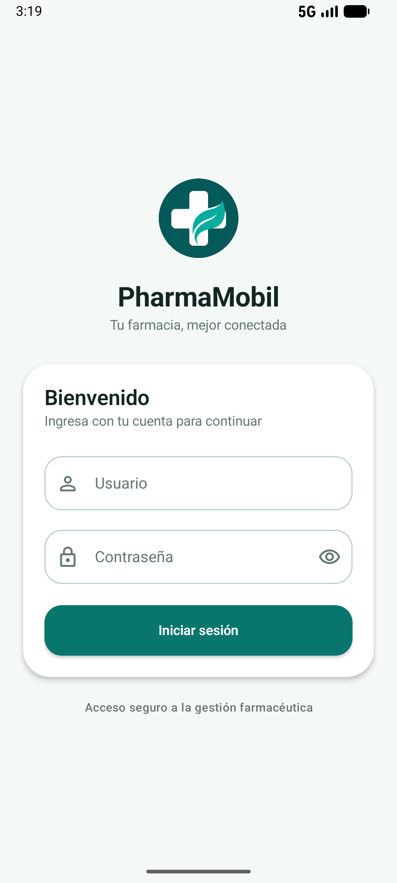  Figura 1. PharmaMobil abierta en la pantalla de inicio con red validada. | 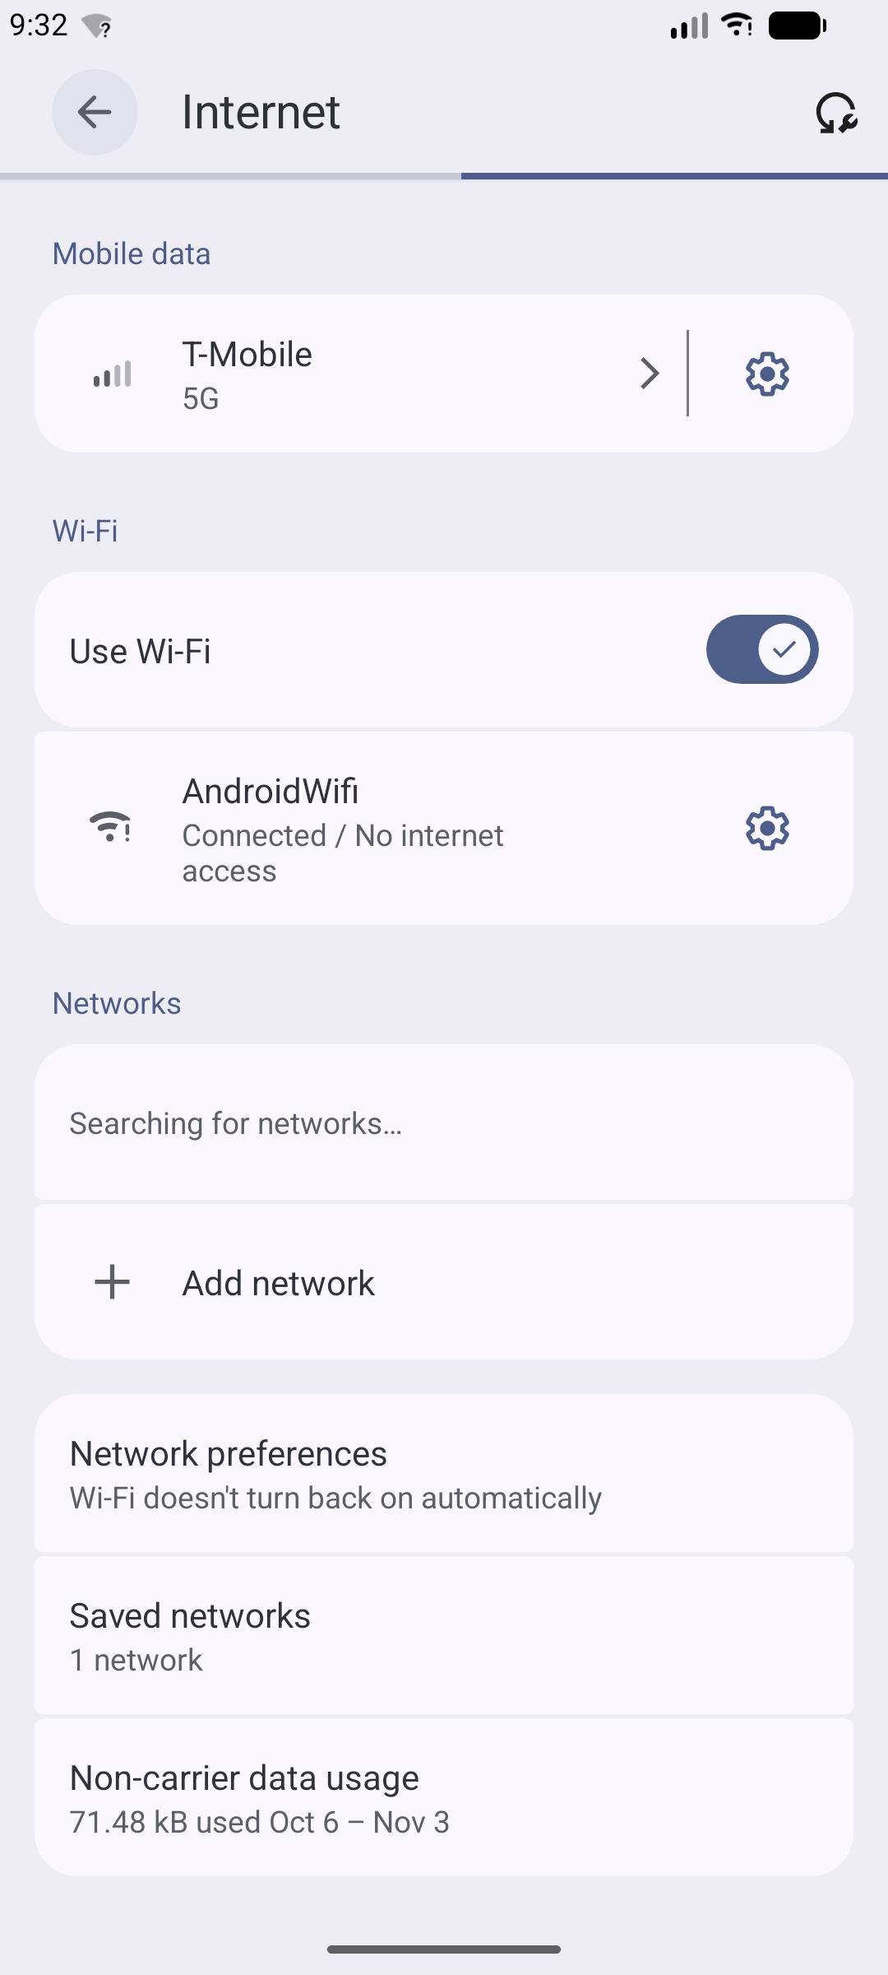  Figura 2. AndroidWifi conectado, pero sin acceso a Internet.
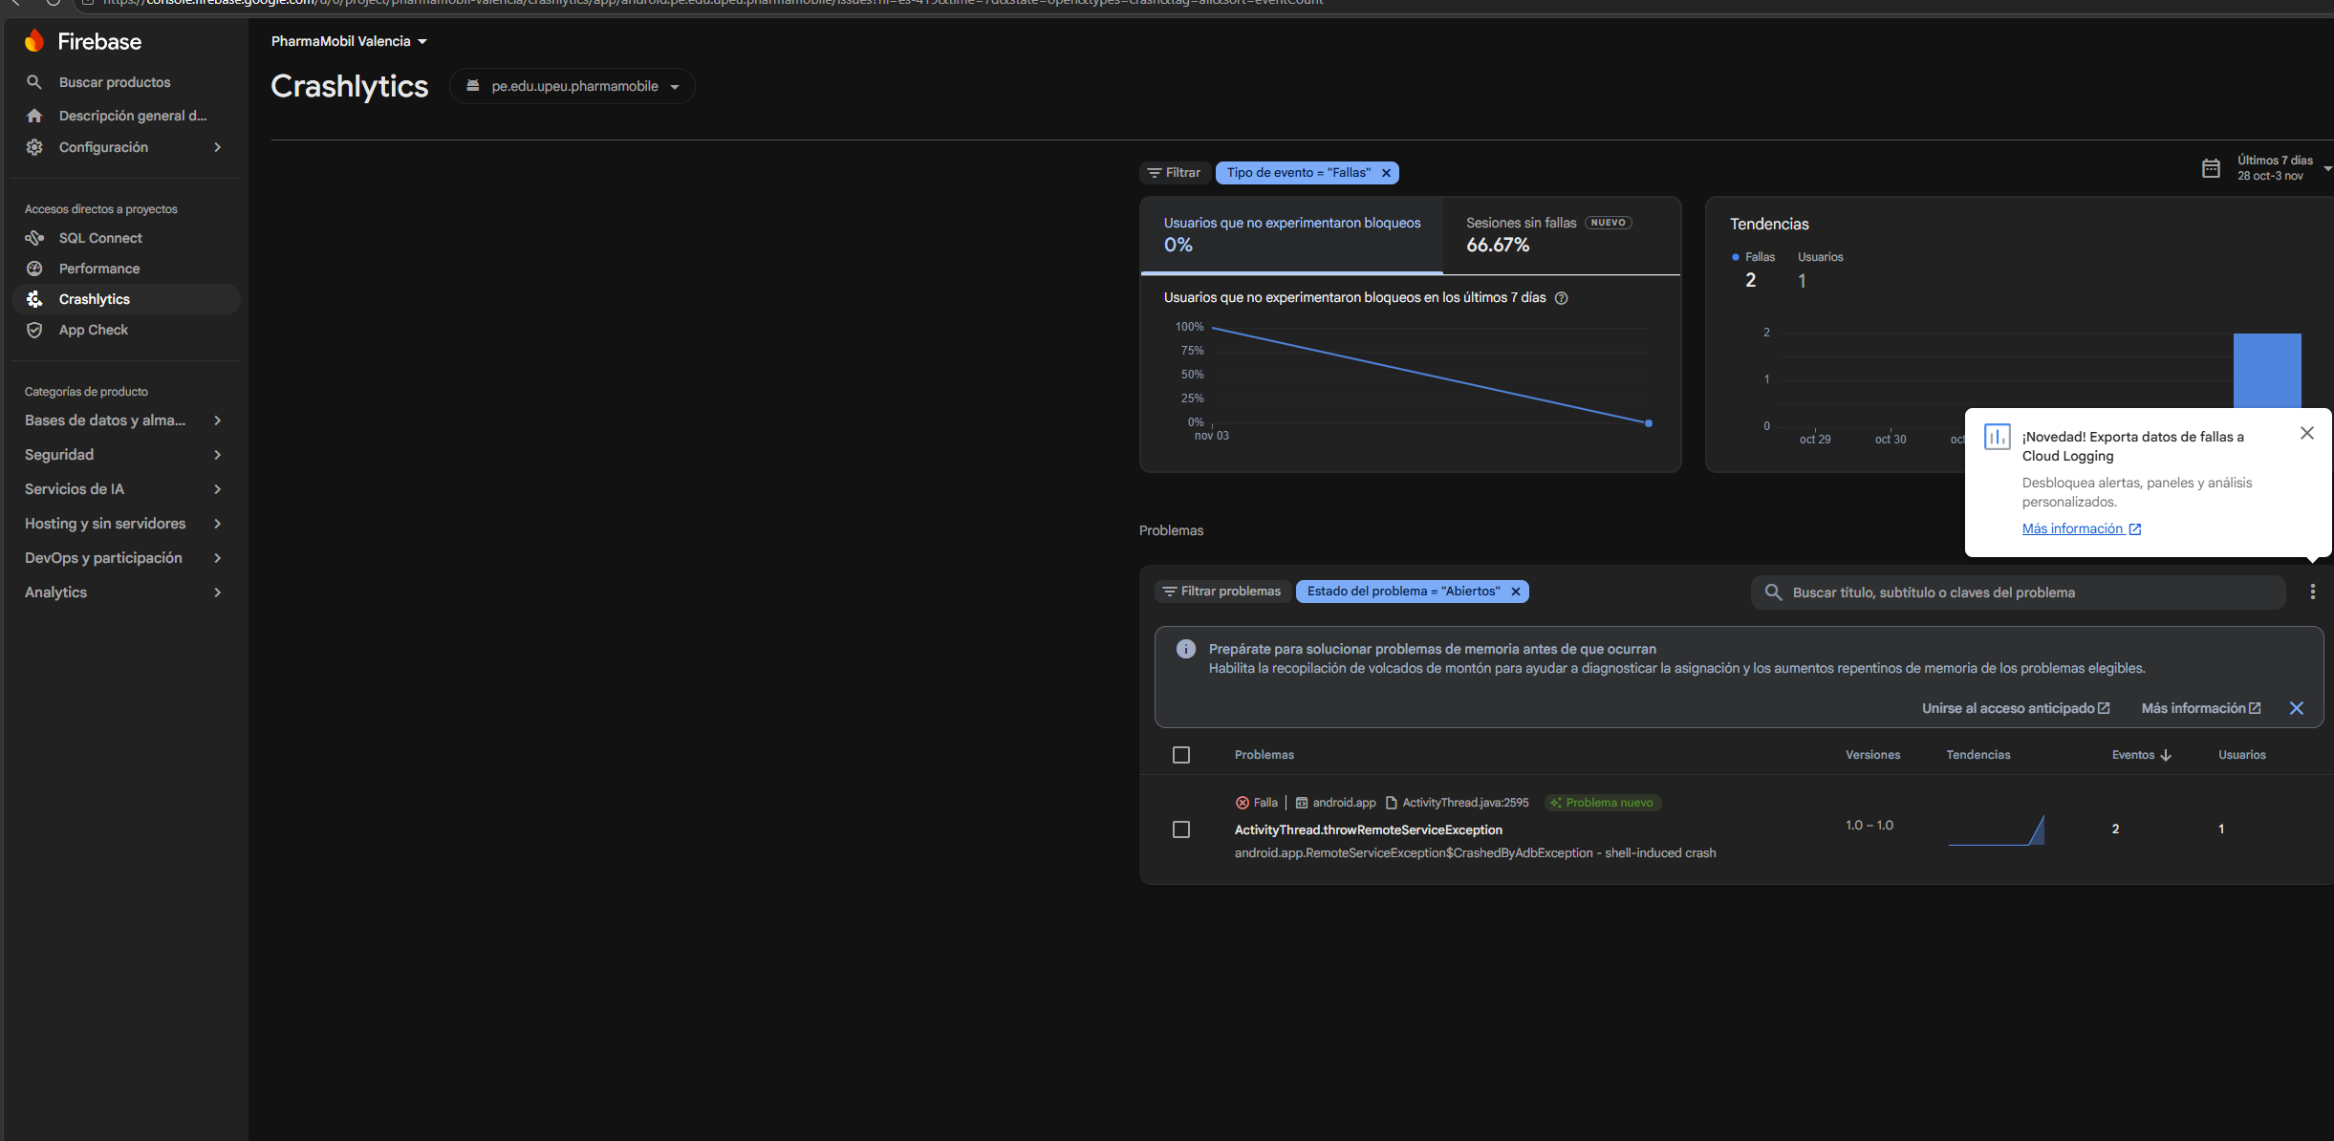
Figura 3. Crashlytics recibió dos eventos de prueba de un usuario en PharmaMobil Valencia.

Evidencias de la verificación
Rechazo de credenciales incorrectas  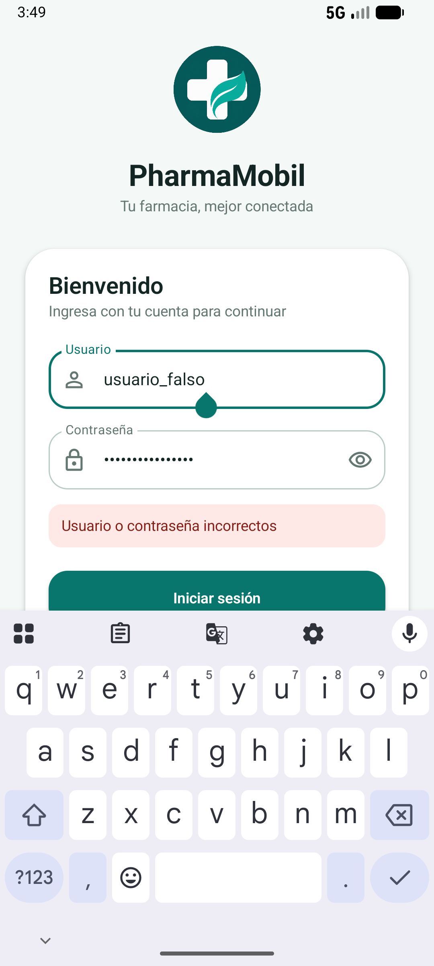 | Permiso denegado temporalmente  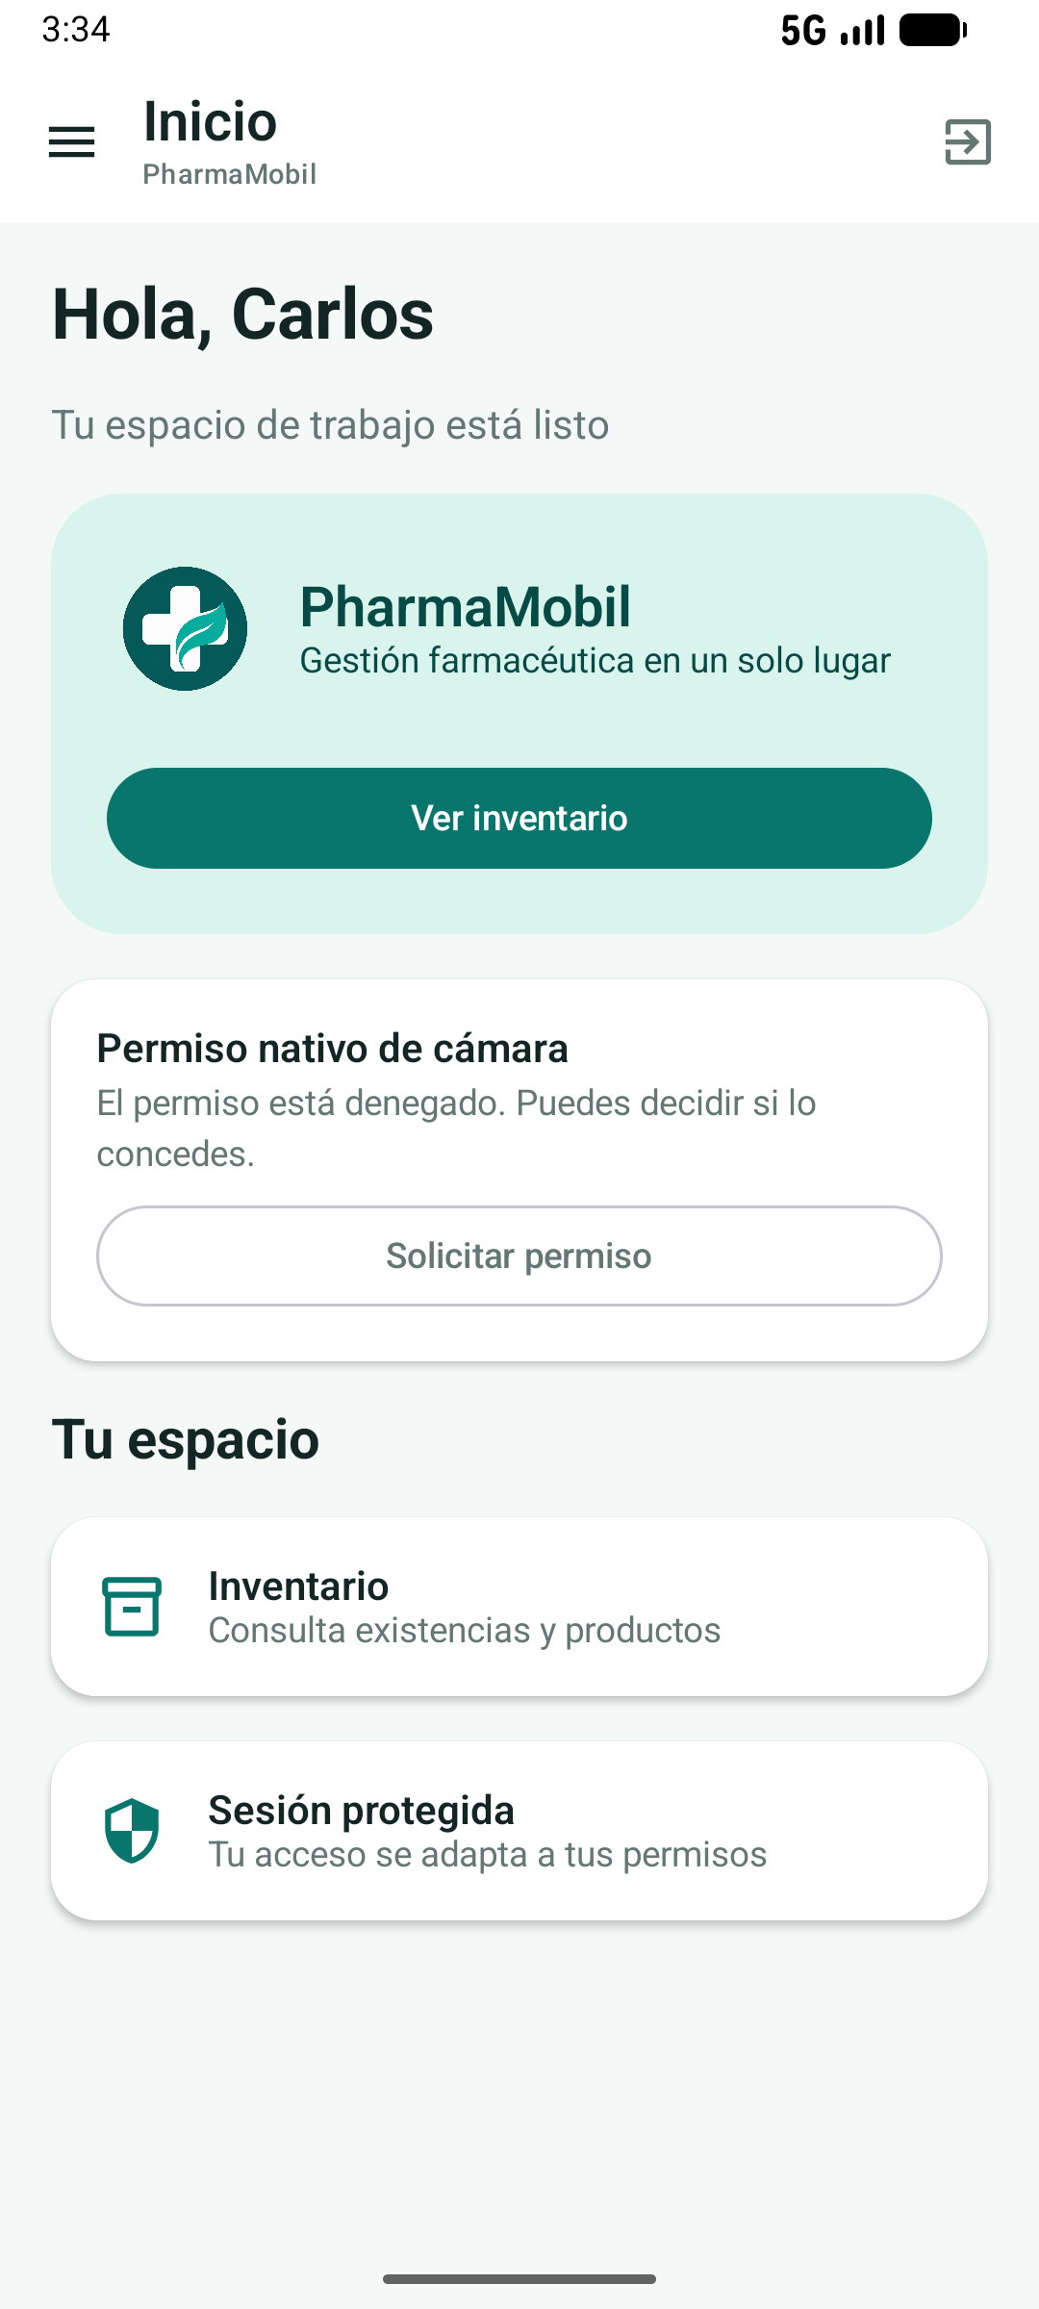
Permiso denegado permanentemente y acceso a Ajustes  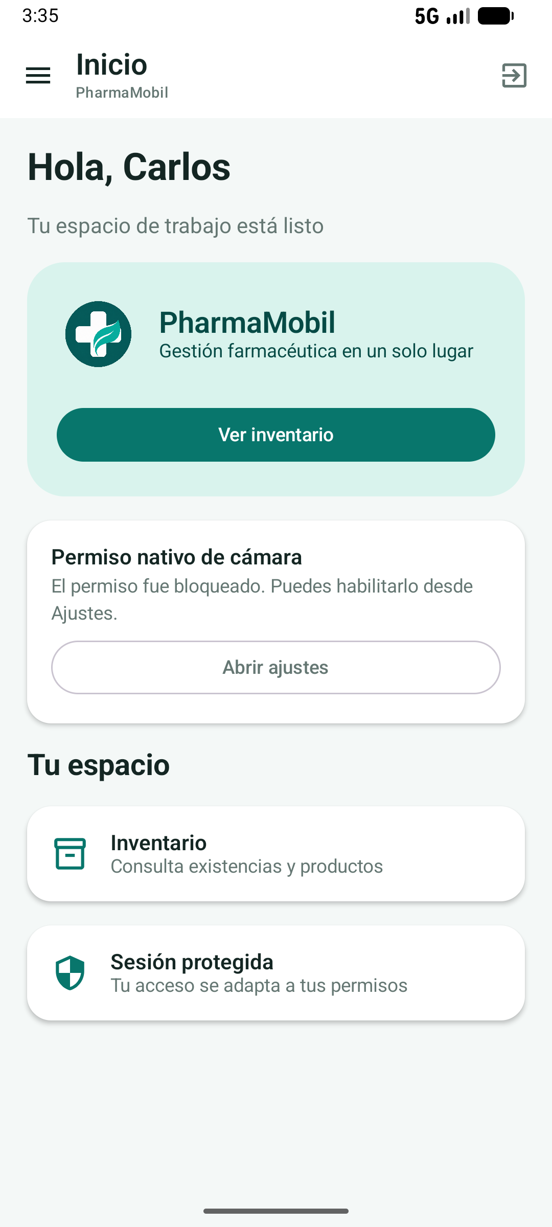 | Permiso de cámara concedido  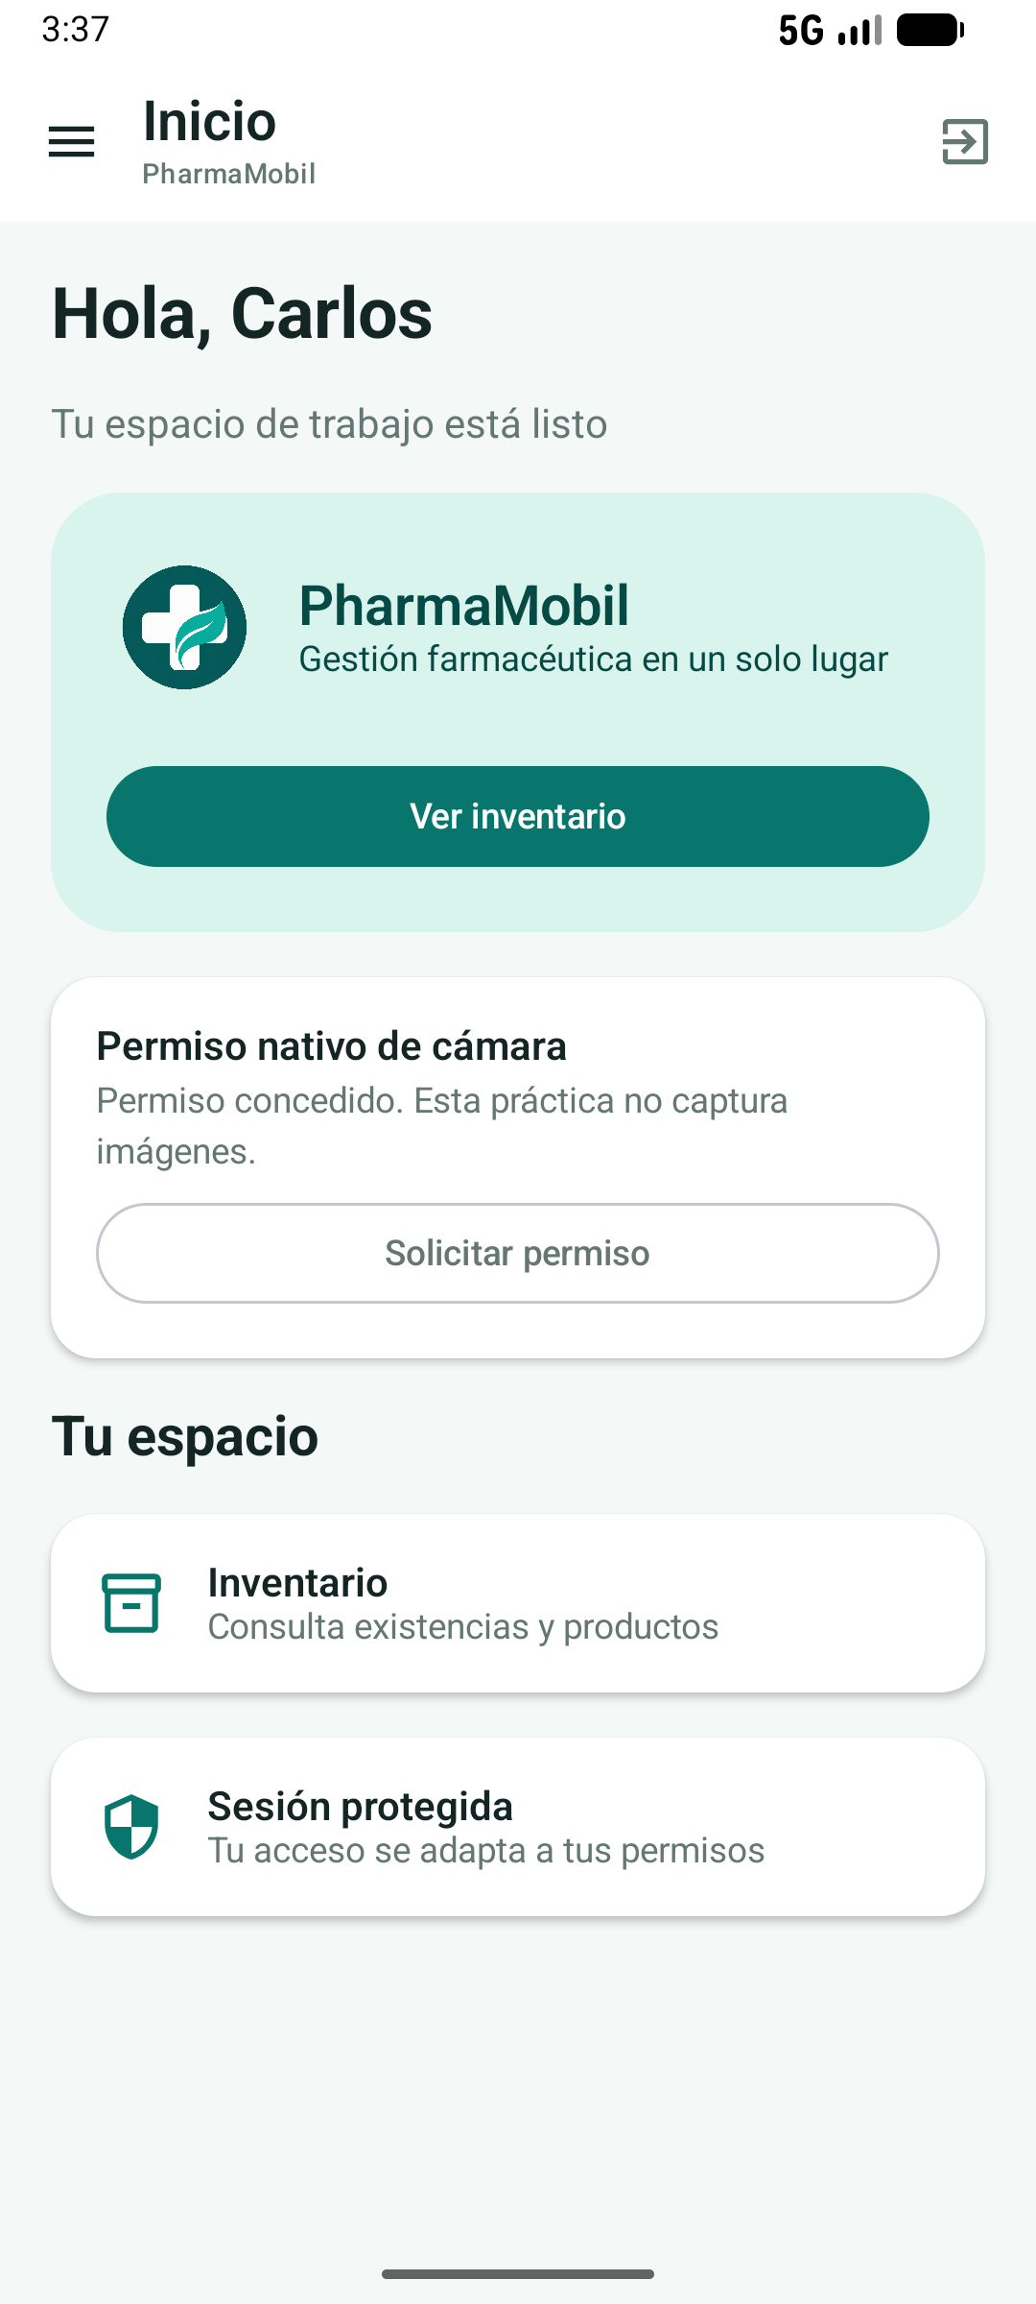
Producto guardado sin conexión y cola pendiente  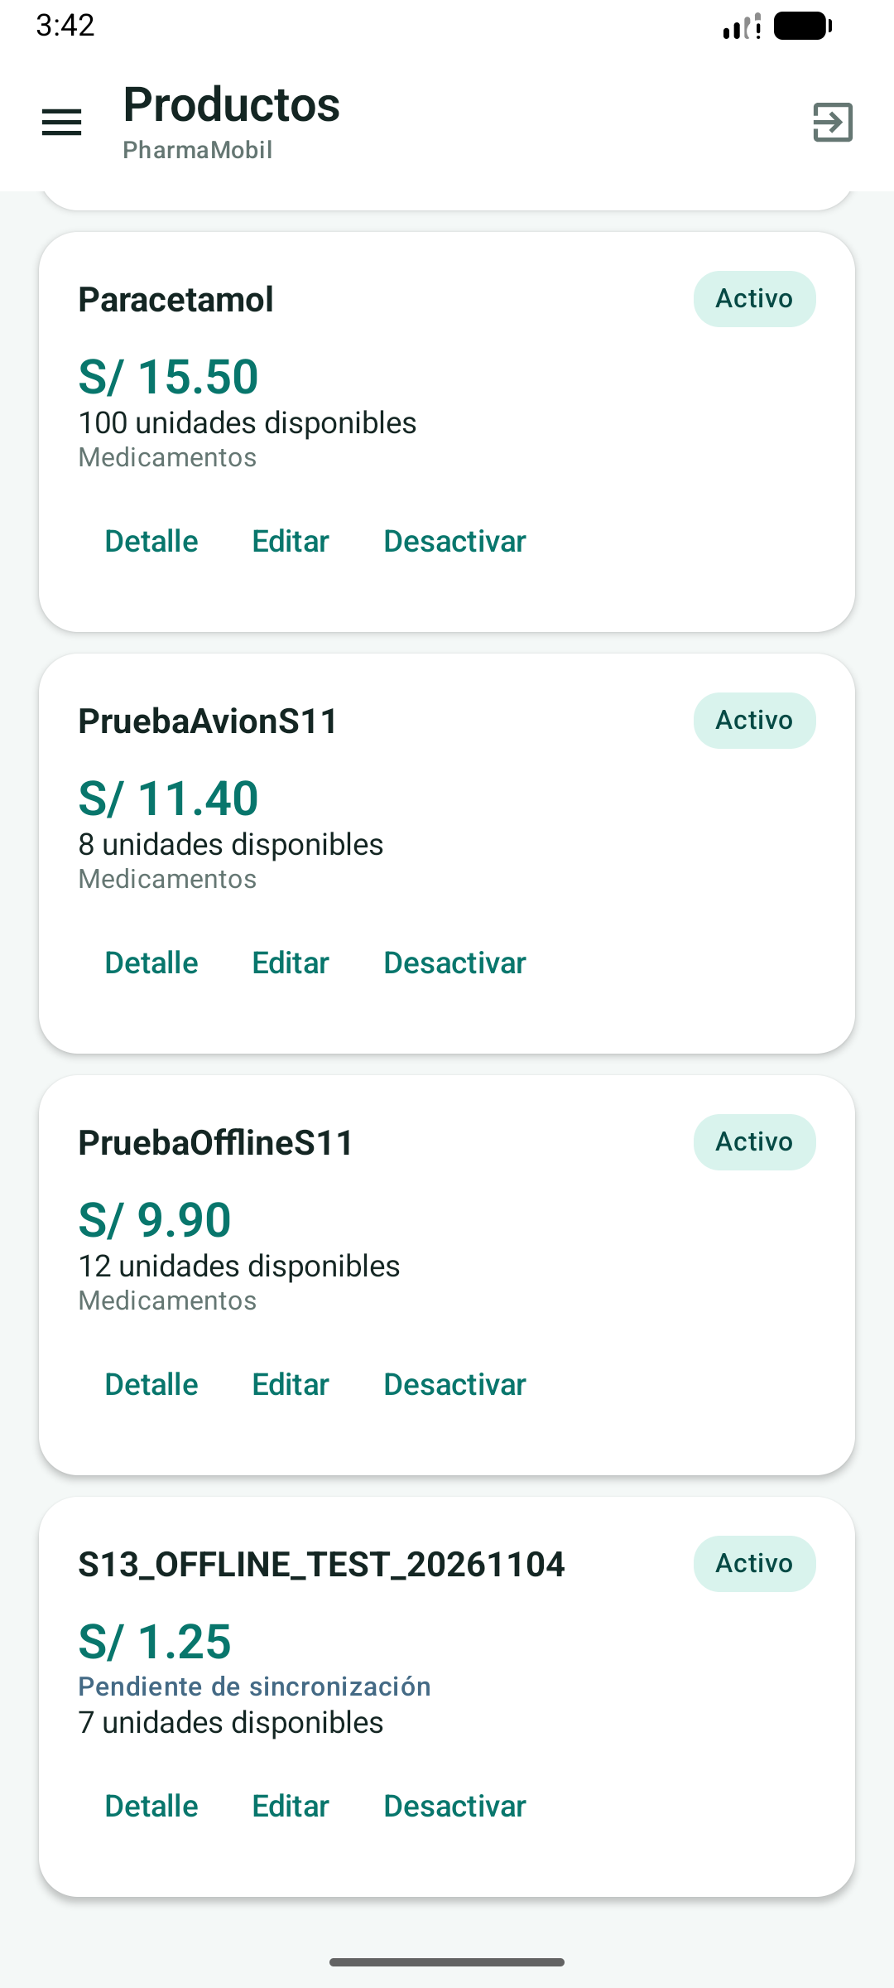 | Sincronización completada: 1 enviado, 0 pendientes, 0 fallidos  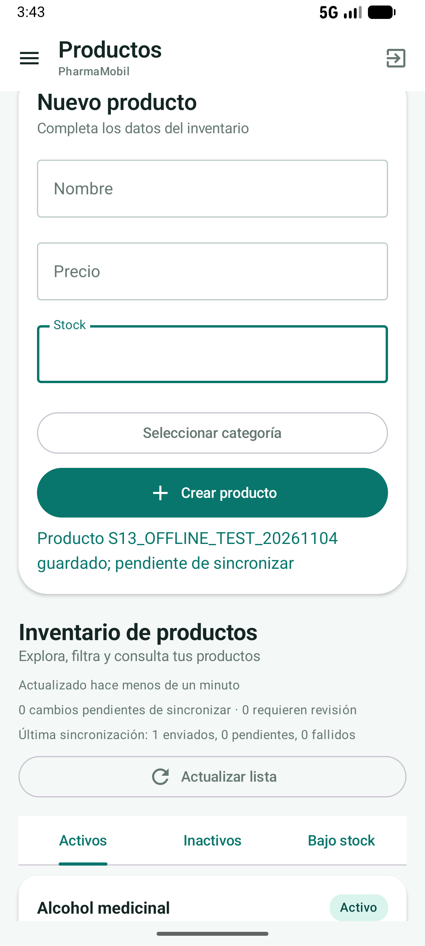

Para completar las evidencias
Quedan para la siguiente revisión los casos de base local vacía, error de validación del servidor reflejado en el campo y token vencido mientras se completa un formulario. El recorrido principal, los tres estados del permiso Android, el cierre de sesión, la sincronización tras recuperar conexión, las pruebas Android Host, la compilación y la recepción de eventos Crashlytics sí quedaron verificados. En Docker queda un producto de laboratorio con nombre S13_OFFLINE_TEST_20261104 (id 41). No se guardaron credenciales ni tokens en este informe.

